

由Friedemann Friese创作的适合2-6人的游戏



目的

每个游戏者代表一个电力公司，致力于为众多城市供电。在游戏中，每个游戏者在竞拍中购买电厂，购买资源用以在电厂中产生电能，然后在城市间建立供电网络。

最后，能为最多的城市供应电力的一方将赢得游戏。



组成

* 1张面板（地图、计分条、资源市场）；双面（德国和美国）
* 132个木制房屋（6种不同颜色，每种22个）
* 84个木制标志物（24个煤（棕色），24个石油（黑色），24个垃圾（黄色），12个铀（红色））
* 金钱（电力币）
* 5张概览卡：游戏顺序及收入表
* 43张电厂卡（42张电厂卡和1张“时段3”卡）



电厂卡

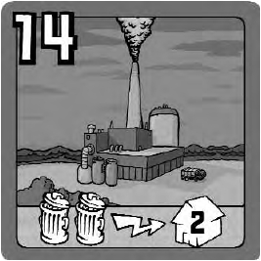

左上角的数字是电厂号码。这个数字也是该电厂被拍卖时所能接受的最低出价（左图号码和最低出价均为14）。

中间的描绘的是电厂，没有跟游戏相关的意义，虽然天空的颜色暗示着发电机的污染程度。

左下角的符号以及下面长条的颜色，表示此电厂生产电能所需要的资源（棕色：煤，黑色：石油，棕/黑色：混合（见后文），黄色：垃圾，红色：铀，绿色：生态能，蓝色：核聚变。左图：一座垃圾发电厂）。

符号的数量准确地表示，在某一轮中，想要该电厂正常工作（生产电能）所需要的资数量。比如左图所示电厂需要2个垃圾标志物。在使用电厂产能时，游戏者决不能使用比此数量更多或更少的标志物。每个电厂可以储存的资源数量，是它产能所需数量的2倍。在本例中，该电厂可以最多储存4个垃圾标志物。

|  |  |  |  |  |
| --- | --- | --- | --- | --- |
|  |  |  | 房屋符号上的数字表示该电厂的电力可以供给多少个城市。在本例中，该电厂最多可 |  |
|  |  |  | 供给2个城市。也就是说，游戏者用正好2个垃圾标志物使该电厂发电，它就可以支持 |  |
|  |  |  | 最多两个城市。游戏者不能选择用1个垃圾标志物发电来供给1个城市。尽管一个电厂 |  |
| 煤 |  | 石油 | 可以储存两倍的必需资源，但它在一轮中不能两次产能来支持两倍数量的城市。 |  |
|  |  |  |
|  |  |  | 特殊电厂 |  |
| 垃圾 |  | 铀 | 混合电厂：这类电厂的底条是棕/黑色的，并且同时有煤和石油的符号。电厂 |  |
|  |  |  | 的拥有者可以选择使用煤和/或石油。通常游戏者会选择较便宜的资源。 |  |
|  |  |  | 比如，05号电厂（见电厂卡）可以消耗2个煤、2个石油或1个石油加1个煤。 |  |
| 混合 | 无 | 生态和 | 生态和核聚变电厂：这类电厂不需要任何资源。它们可以支持的城市数量等 |  |
| 煤/石油 | 标志！聚变能 | | 于房屋标志中的数字。 |  |

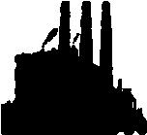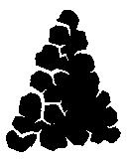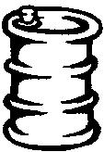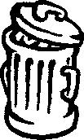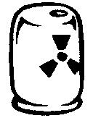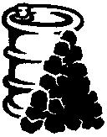

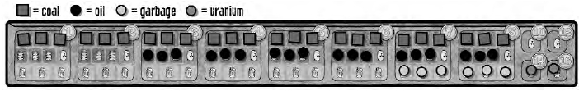准备

注意：以下内容是基本的游戏规则。根据游戏人数不同，规则还会有小幅调整，详细内容请参阅本规则末尾部分。

挑选你们想玩的一面，将面板放在桌子中间。地图分成6个区域，每个区域有7个城市。每次游戏时，游戏者选择他们想玩的区域。我们建议每人选择一个区域。当然，这些被选择的区域必须相邻。在游戏过程中，每个游戏者都可以在所有被选中的区域中进行游戏。

每个游戏者获取一种颜色的木制房屋以及50电力币。

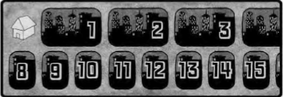计分条 游戏者顺序条

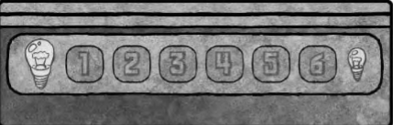

每个游戏者将他的一个房屋放在计分条上“1”左侧的位置。在游戏进程中，计分条上游戏者房屋的位置指示的是该游戏者的网络中包含的城市数目。每个游戏者再把一个房屋放到游戏者顺序条，以表示游戏者的行动顺序。在游戏开始时，游戏者抽电厂卡比大小决定顺序。在游戏中，游戏者的行动顺序由“第一阶段：决定游戏者顺序”中的规则决定。

资源市场

面板底部的大块区域表示资源市场。游戏开始时，在第1、2号区域放3个煤；第3到6号区域放3个煤和3个石油；第7和8号区域放3个煤、3个石油和3个垃圾。10到16号区域不放上述类型的资源。14和16号区域各放1个铀。其余的资源放在面板附近作为公共堆。

于是，在游戏开始时，最便宜的煤只要1电力币，最便宜的石油为3电力币，最便宜的垃圾是7电力币，而最便宜的铀需要14电力币。

游戏进程中，游戏者们会将新的煤、石油和垃圾补充到1至8号区域里（每个区域最多3个同类标志物），新的铀将被补充到1至16号区域，每个区域1个标志物。

电厂市场

拿出03到10号电厂卡，将它们分成两横行放在面板附近。这些电厂要摆成2 x 4的行列形式（电厂市场）。

上面一行以升序排列03到06号电厂，从左到右，价格逐渐升高；这是当前市场。

下面一行以从左到右的升序排列07到10号电厂；这是未来市场。

当游戏者往电厂市场加入新的电厂时，市场中的所有电厂都需要按升序重新排列，最便宜的4个电厂位于当前市场中。

从卡堆中移走“时段3”卡、13号生态电厂以及概览卡，洗好剩下的电厂卡，并把它们扣放在面板附近，作为公共堆。

把“时段3”卡面朝下放在卡堆最下面，把13号电厂卡面朝下放在卡堆最上面。将概览卡分给游戏者。

注意：一共只有5张概览卡，所以6人游戏时需要有两人共用。

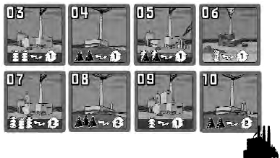

当前市场

03到06号

未来市场

07到10号



进行游戏

游戏进程分为3个时段（从时段1开始），进行若干轮。各个时段中轮的数量并不固定。

游戏的时段转换由玩者网络中的城市数量决定（见后文“游戏的时段”）。从时段1到时段2以及从时段2到时段3，规则都有一些微小但很重要的变化。游戏通常在时段3结束，但也可能在时段2结束。

每轮游戏分为5个阶段。每一阶段中，所有游戏者按照本阶段特定的顺序行动，然后游戏继续进入下一阶段。

这五个阶段是：

1. 决定游戏者顺序
2. 拍卖电厂：可能进行多次拍卖，每个游戏者从当前市场中最多买到一个电厂。
3. 购买资源：游戏者可以从资源市场为他们的电厂购买资源。
4. 建设：游戏者们在地图上扩展他们的供电网络。
5. 结算：获得现金、放置新电厂并补充资源。



不同阶段

第一阶段：决定游戏者顺序

本阶段将决定游戏者的顺序。网络中城市最多（计分条上最靠前）的游戏者为第一位。如果在最多城市方面多人持平，则其中拥有最大号码电厂的人为第一。将该游戏者的房屋放在游戏者顺序条的第一位。

用同样的方法确定其余游戏者的顺序：城市第二多的人是第二位，以此类推。在不同阶段中，游戏者可能依照游戏者顺序行动，或者以倒序行动。

此时确定的顺序通常是为了削弱第一位的游戏者，并给最后一位的游戏者更多优势。



谨记：在游戏开始时抽卡比大小决定游戏者顺序。



第二阶段：拍卖电厂

在这一阶段中，每个游戏者都有机会从拍卖中买到一个电厂。本阶段中，每个游戏者最多只能买一个电厂。

游戏者应该努力争取，让他的电厂能够供给他网络中所有城市，但这并不是必须的。



重要：本阶段按照游戏者顺序进行。第一位的游戏者开始。

轮到一个游戏者开始拍卖时，他可以从当前市场（上面一行）选择一个电厂，然后出价试图购买。

记住：该游戏者的出价至少要等于电厂的最小出价（电厂号），但他可以以一个更高的价格开始。游戏者不能启动一次拍卖但自不出价。



重要：游戏者只能选择第一排的四个电厂之一（当前市场，即四个号码较小的电厂）！

以顺时针方向继续，其他游戏者都可以出一个更高的价格或者放弃。如果一个游戏者放弃，他就不能重新加入当前的拍卖。游戏者们继续出价或放弃，直到只剩一个人。他把自己所出的最高价格付给银行然后拿走电厂。在游戏进程中，每个游戏者在任何时候都只能有三个电厂。如果有人买了第四个电厂，他必须弃掉其他的三个电厂之一。

该游戏者可以把资源从被弃掉的电厂上转移到留下的三个电厂上，如果剩下的一个或多个电厂所用资源与原电厂相同。

如果没有剩余容量，或者没有相同资源类型的电厂，那么被弃掉电厂上的资源就要放回公共堆（而不是资源市场）。

然后游戏者马上抓一张卡放进市场，补充被卖掉的卡。电厂重新按照升序排列：四个最小的在当前市场，四个最大的在未来市场。

一旦某个游戏者在某轮中买到了一个电厂，他就不能在同一轮的其他拍卖中出价，他也不能发起一次拍卖。

如果赢得拍卖的人不是拍卖发起人，那么拍卖者可以从当前市场中再选择一个新的电厂拍卖。

当拍卖者赢得了拍卖并得到电厂之后，按照游戏者顺序，如果下一个游戏者本轮还没有买到电厂，他可以选择一个电厂拍卖。

如果已经买到了，就由再下一个人继续，以此类推。

当轮到一个游戏者选择拍卖电厂时，他可以选择不发起拍卖，而直接放弃。这样的话，他在后面的拍卖中也不能对其他电厂出价，因此，他本轮不能获得任何新的电厂。

一轮中最后一个发起拍卖的游戏者可以只花费最低价格就得到电厂，如果他决定购买的话。这是在本阶段最后行动的一大优势。



第一轮的例外：在游戏的第一轮，每个游戏者必须购买一个电厂。因为游戏者顺序在游戏起始时是随机决定的，所以游戏者们必须在拍卖电厂（第二阶段）之后重新决定游戏者顺序。由于此时大家还都没有城市，所以新的游戏者顺序完全由电厂号决定。拥有最大号码电厂的游戏者为第一位。他将自己的房屋放在游戏者顺序条的第一个格里。其他游戏者按电厂号顺序依次放置。



重要：在较后的一些轮中，如果某一轮没有电厂售出，则游戏者们要把号码最小的电厂从市场中移走，放回包装盒里，并从卡堆翻一张新的电厂代替。然后要根据规则重新调整市场。



第三阶段：购买资源

在这一阶段，游戏者们可以从资源市场上为他们的电厂购买资源。一个游戏者只能为他所拥有的电厂购买资源。一座电厂如果没足够完全运转的资源，就不能发电。



重要：本阶段按照逆向顺序进行。最后一位的游戏者先开始。

每座电厂可以储存等于它们发电所需量两倍的资源。每个电厂只能储存它所需要的资源（一座煤电厂只能存储煤，一座混合电厂可以同时储存煤和石油，生态电厂不能储存资源，以此类推）。

每个游戏者可以购买的最大资源量，等于他所有电厂的最大存储量（即他所有电厂生产所需量的两倍）。



重要：在游戏中的任何时候，游戏者都可以在他的电厂之间重新分配资源。仅有的要求是，放在一座电厂上的资源必须是该电厂能够使用的（比如，游戏者可以把储存在他混合电厂上的煤拿走，放在他的煤电站上），并且总量不超过各个电厂允许的最大量。

游戏者从资源市场的区域里买资源。资源区上印着的数字表示每个资源标志物的价格。自然，游戏者们通常会想先买最便宜的资源。因此，在本阶段先买的人有优势。

游戏者们将买资源的钱交给银行。如果某种资源枯竭了，在当前轮里，就无法再买到。

游戏者之间不能买卖资源。



第四阶段：建设

在这一阶段，游戏者们开始在地图上建立他们的网络，或者将新的城市加入网络。记住，要赢得游戏，游戏者必须有能力比其他人供给更多的城市。因此，建立城市网络对获胜至关重要。然而，获胜者并不需要是拥有最多城市的人——而是拥有最多供电城市的人。游戏者必须平衡他们的电厂、资源以及网络才能获胜。



重要：本阶段按照逆向顺序进行。最后一位的游戏者先开始。

游戏开始时，每个游戏者都没有城市，因此也没有网络。每个游戏者在地图上的可玩区域（游戏开始前选择的）中选择一个城市（不能是已经被其他人选过的），作为自己网络的起点。为了标志这个城市属于他的网络，该游戏者将他的一个房屋放在这座城里标有数字10的格子里。该游戏者为这座起始城市支出10电力币。

在一个城市中所能容纳的游戏者数量和建造花费，由游戏的时段决定（参见下文“游戏的时段”）。

一旦一个游戏者开始建立他的网络，今后他加入网络的所有城市，都必须至少跟一个已在他网络中的城市（以他的一个房屋标记）相连。游戏者可以把任何城市（如果其中还有可供他加入的空间）加入他的网络 ，不管该城到他其他城市的距离有多远。该游戏者只需要支付新城和他网络城市之一的连接费用，该费用标注在地图上。

该游戏者可以穿过一座城市而无需在其中放置房屋，如果他愿意这样做或者（更可能的）城里已经没有空间了。

在城市中放置第一个房屋需要10电力币，第二个需要15，第三个需要20。

然后，他把自己的一个房屋放在新城中标有10、15或20的相应位置。

放置好房屋之后，游戏者立刻把他在计分条上的房屋移动到适当的位置，以标示他现在拥有的城市数。

游戏者可以连接任何可用的城市。在游戏的时段1中，游戏者只能连接到空城。在游戏的时段2中，游戏者可以连接空城和只有一座玩者房屋的城市。在时段3，游戏者可以连接到最多有两个其他游戏者房屋的城市。在时段2和3中，游戏者连接空城仍然只花费10电力币。

游戏者永远不能两次连接同一城市（参见后文，了解游戏不同时段如何开始）。

当把一个城市加入网络时，游戏者可以使用任何两个城市之间的连接，甚至可以通过他无法加入或不愿加入网络的城市，但他不能穿过在可玩区域之外的城市。

当游戏者将一个城市加入网络时，他在城市中最便宜的空位上放上自己的房屋，并支出相应的建造费用加上从他的一个网络城市到新城的全部连接费用。

当游戏者将一个新城加入网络时，他立刻将自己在计分条上的位置更新，以便所有游戏者都能看到每个人现在的城市数。游戏者只能扩展网络；他不能在地图上建立一个新网络。游戏者必须同时支付所有连接和建造费用。不能贷款！游戏者可以在一轮中连接任意数量的新城，只要他能支付建造和连接费用。



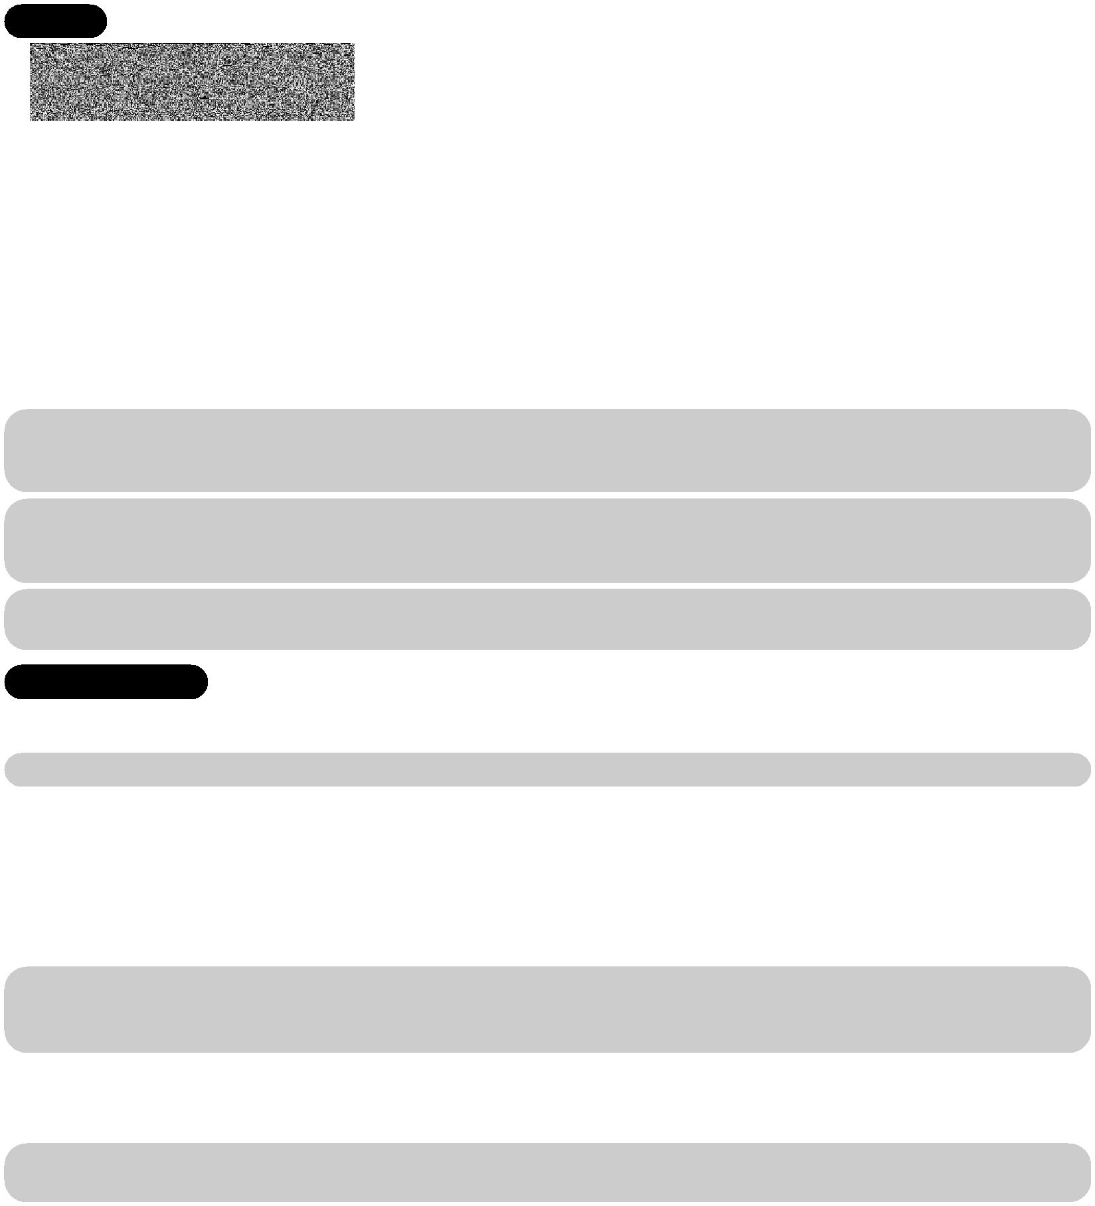实例

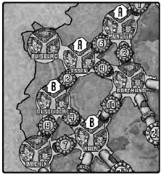

安娜可以用10电力币，把她的网络从艾森（Essen）扩展到杜伊斯堡（Duisburg），因为两者之间没有连接费用。要连接多特蒙德（Dortmund），她必须花费12（10+2）电力币，如果她使用从明斯特（Münster）出发的最便宜的线路。要连接亚琛（Aachen）总的花费就是21（10+9+2）电力币，因为她要为穿过杜塞尔多夫（Düsseldorf）的线路付费。

对鲍勃来说，连到杜伊斯堡也很便宜。花12（10+2+0）电力币，他就可以越过艾森建立连接。

如果游戏处于时段2，安娜可以用17（15+2）电力币连接杜塞尔多夫或用21（15+2+4）电力币连接科隆（Köln）。在时段2，城里可以有第二个房屋（参见下文“游戏的时段”）。

如果安娜连接了杜塞尔多夫和科隆，她总共花掉36电力币。首先，她用17电力币连接杜塞尔多夫，然后从那里出发，再花19电力币连接科隆。

重要：在游戏进程中的任何时候，如果有一个游戏者的城市数大于等于当前市场中的某个电厂的号码，该电厂将立刻被移出游戏。然后游戏者需要从卡堆翻一张新卡，并用正常规则将它加入电厂市场。这一规则对游戏者拥有的电厂没有影响。

实例：一个游戏者增加了一个城市，现在他的网络里有了6个城市。如果06号电厂仍然位于当前电厂市场中，他要把它从游戏中移走，但游戏者们保留他们03到05号的电厂。也有可能新翻出来的电厂号码不够大，那么它必须被马上弃掉，并翻一张新卡。

重要：游戏者不需要在第一轮选择他们的起始城市。他们可以在较靠后的几轮中再兴建网络，以便控制自己在游戏者顺序条中的位置。

第五阶段：结算

在这一阶段，游戏者们赚到现金、补充资源市场，并将一个电厂移出市场，用卡堆里上的另一张替代它。

重要：本阶段按照游戏者顺序进行。第一位的游戏者先开始。

每个游戏者用他的电厂发电。从第一位的游戏者开始，每个人指出在他的网络中他愿意（而且能够）给多少个城市供电。

根据供电城市的数量，他按照下面的收入表获得现金。

没有供给任何城市的游戏者获得10电力币（最低保障）。而例如给四个城市供电将给游戏者带来54电力币的收入。

游戏者将本轮发电所需的资源从电厂上拿走，将这些用过的资源放回面板旁边的公共资源堆。

重要： 游戏者可以选择不供给（或者只是没有能力）他网络里的全部城市。该游戏者只根据他供电的城市数量获得现金。

如果一个游戏者输出的电力多于他网络中的城市数，超出的部分就被浪费。每个游戏者可以决定使用几个以及使用哪些电厂。

他不是必须要供应他所有的城市，即使他有能力这样做。

根据游戏人数的不同，游戏者们将不同数量的资源（参见规则最后的资源表）从面板旁边的公共资源堆补充到资源市场。放置资源时，从数字最大（最贵）的缺少该资源的格开始。

注意：铀必须从16号区开始补充，并且每个区只能放一个标志物。如果公共堆里没有足够的资源，那么该资源就不能得到完全补充！

收入表

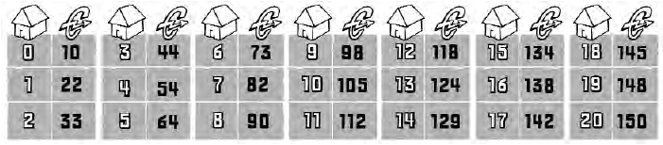

实例

在一局5人游戏中，第一轮售出了下列资源：10个煤，2个石油和1个垃圾。因此，资源市场状况如下：

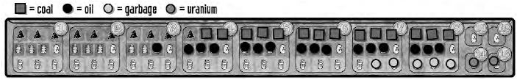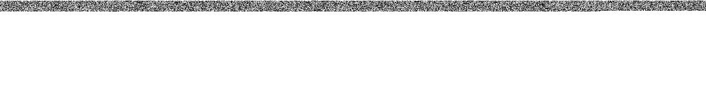

根据资源表，在5人游戏的时段1中，下列资源可以获得补充：5个煤，4个石油，3个垃圾和2个铀。

由于公共堆里只剩下4个煤标志物（其他的储存在电厂上），游戏者们只把这四个煤标志物分别放1个在4号区，3个在3号区。

游戏者将2个石油放在3号区，2个石油放在2号区。1个垃圾标志物被放在7号区，2个垃圾被放在6号区。12和10号区各放1个铀。跟第一轮相比，煤的价格更贵（现在是3电力币），但石油更便宜了（现在只要2电力币）。

把未来市场中号码最大的电厂扣放到卡堆下面，并翻一张新的替代它。

用正确的方法重新整理市场（见第二阶段，在时段3方法有变化，参见“游戏的时段”）。因此号码最大的电厂都堆积在“时段3”卡的下面，并在游戏的时段3中再次出现。

第五阶段以及整轮都已经结束。新的一轮从第一阶段开始。



游戏的时段

游戏分三个时段进行。



重要：时段表示整个游戏进程中不同的游戏段落，而阶段是指每轮中的5个步骤。



时段1

游戏开始。在时段1，每个城市只能有一座房屋。这第一座房屋的造价是10电力币。

后文的资源表中写出了时段1的资源补充数量。



时段2

时段2起始于第四阶段和第五阶段之间，在一个游戏者在第四阶段（建设）修建了他的第7个城市之后。

在同一轮可能有多个游戏者修建了第7个城市，或者有游戏者拥有了不只7个城市。

时段2起始时，在第四阶段（建设）和第五阶段（结算）之间，下列事件发生一次：从游戏中去掉号码最小的电厂，并从卡堆里翻出一个新电厂，像往常一样重新调整市场。

现在起进入时段2，每个城市可以容纳两个游戏者。第二条连接的建造价格是15电力币。

请查看资源表确认补充量的变化。



时段3

当“时段3”卡被翻出来时，从游戏的下一阶段起即进入时段3。

这可能有三种情况：

1. 如果“时段3”卡在第二阶段（拍卖电厂）被翻出来，将该卡视为最大的电厂，并将其放置在未来市场的最后。在剩余的第二阶段行动中，不要补充卖掉的电厂。第二阶段结束后，将号码最小的电厂和“时段3”卡从市场中移走，不要翻卡补充！

时段3从第三阶段开始。

2.如果“时段3”卡在第四阶段（建设）中，作为过小电厂的补充被翻出来，从游戏中移走该卡和号码最小的电厂，不要翻卡补充。时段3从第五阶段开始。

3.如果“时段3”卡在第五阶段（结算）被翻出来，从游戏中移走该卡和号码最小的电厂，不要翻卡补充。

时段3立即开始。

在时段3开始之后，同一轮的第五阶段中，将卡堆中剩下的电厂（这些是时段1和时段2中放回到卡堆最底下的电厂）重洗，然把卡堆扣放在游戏面板旁边。

在时段3中，电厂市场里只有6个电厂，而且所有电厂都位于当前市场，都可以被拍卖（时段3中没有未来市场）。

在时段3中，每个城市可以有三个房屋。第三个房屋的造价是20电力币。请查看资源表确认补充量的变化。



在时段3第二轮的第五阶段中：从游戏中将号码最小的电厂移走，并从卡堆翻一张补充。在游戏的最后几轮中，卡堆有可能被抓光。游戏继续进行，每次到第五阶段，游戏者将号码最小的电厂移走。如果这样继续多轮的话，有可能会完全没有电厂可买。

在第四阶段之后，只要至少有一个游戏者的网络含有至少17个城市，游戏立即结束。此时任何人都不能再购买任何电厂或资源！

赢得游戏

使用自己当前的电厂和资源，能够为数量最大的城市供电的人是胜利者。如果出现平局，手中金钱最多的人获胜。

如果仍然平局，网络中城市数量最多的人获胜。

重要：有时（并不罕见）获胜的游戏者并不是拥有17个或更多城市的人，因为后者无法为他的所有城市供电，要么因为他的电厂不够大，要么因为他没有足够的资源使电厂运转。这迫使所有游戏者都要平衡他们的电厂、资源和网络。



例外、变化和特殊情况

2人游戏

使用3个地区。每人可拥有4个电厂。至少有一个游戏者拥有10座城市之后进入时段2。从电厂卡堆里（在摆出起始的03到10号

电厂并把13号电厂拿出去之后）随机去掉8个电厂。

去掉的电厂扣放在包装盒里，不能查看。

当至少一个游戏者建立了21座城市之后游戏结束。



3人游戏

从电厂卡堆里（在摆出起始的03到10号电厂并把13号电厂拿出去之后）随机去掉8个电厂。



4人游戏

从电厂卡堆里（在摆出起始的03到10号电厂并把13号电厂拿出去之后）随机去掉4个电厂。



5人游戏

当至少一个游戏者建立了15座城市之后游戏结束。



6人游戏

6人游戏时只使用5个地区。至少有一个游戏者拥有6座城市之后进入时段2。当至少一个游戏者建立了14座城市之后游戏结束。



首次游戏

如果有人是第一次玩这个游戏，我们建议你们只进行时段1。如果一个游戏者在游戏起始阶段就犯了重大错误，那么正常情况下他基本不可能再追上其他人了，这对所有游戏者来说可能都是很沮丧的事情。

游戏在有人建立了7座城市时结束。他应该停止增加新的城市，即便他有能力这样做。其他在第四阶段还未行动的游戏者，也可以建立最多7座城市。像正常的游戏一样，能供应最多城市的游戏者获胜，如果平局的话，手中金钱最多的游戏者获胜。



作者

Friedemann Friese



规则撰写

Friedemann Friese & Henning Kröpke



翻译和编辑

Henning Kröpke & Jay Tummelson



美工和设计

 Maura Kalusky

© 2007 2F-Spiele, Friedemann Friese | Am Schwarzen Meer 98 | D-28205 Bremen | www.2f-spiele.de



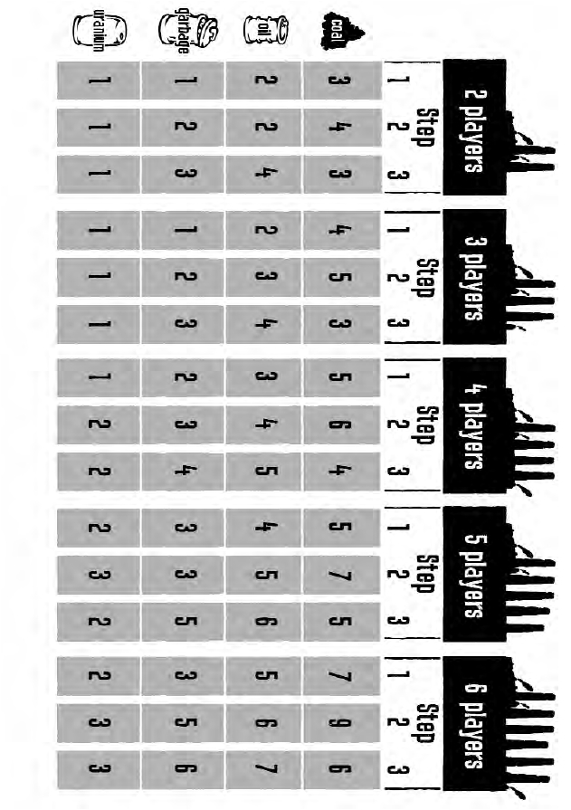资源表

经常被忘记的重要规则



在较晚的时候，如果某一轮没有人购买电厂，就把号码最小的电厂移出游戏并从卡堆里另翻一张作为替代。

然后根据规则调整市场。

在游戏中任何时候，如果当前市场中某个电厂的号码小于或等于任何一个游戏者的城市数目，就把它直接移出游戏。

从卡堆里翻一张新卡并将其加入电厂市场，一定要调整市场。

这一规则不影响游戏者所拥有的电厂。